INFORME DE FISCALIZACIÓN AMBIENTAL

INSPECCIÓN AMBIENTAL Y EXAMEN DE LA INFORMACIÓN

CH OSORNO

DFZ-2014-352-INTER-RCA-IA

 | Nombre | Firma
Aprobado | EDUARDO RODRÍGUEZ SEPÚLVEDA
Revisado | ANGÉLICA MEDINA RODRÍGUEZ
Elaborado | MAURICIO BENÍTEZ MORALES

Tabla de Contenidos
Tabla de Contenidos 2
1. RESUMEN. 3
2. IDENTIFICACIÓN DEL PROYECTO, INSTALACIÓN, ACTIVIDAD O FUENTE FISCALIZADA 4
2.1. Antecedentes Generales 4
2.2. Ubicación y Layout 5
3. INSTRUMENTOS DE GESTIÓN AMBIENTAL QUE REGULAN LA ACTIVIDAD FISCALIZADA. 7
4. ANTECEDENTES DE LA ACTIVIDAD DE FISCALIZACIÓN. 8
4.1. Motivo de la Actividad de Fiscalización. 8
4.2. Materia Específica Objeto de la Fiscalización Ambiental. 8
4.3. Aspectos relativos a la ejecución de la Inspección Ambiental 8
4.4. Aspectos relativos al Seguimiento Ambiental 9
4.4.1. Documentos Revisados 9
5. HECHOS CONSTATADOS. 9
5.1. Verificar etapa del proyecto. 9
Imagen 1. 11
Fotografía 1. 12
Fotografía 2 12
Fotografía 3. 12
Fotografía 4. 12
5.2. Verificar medida asociada a medio humano, asociada al Considerando 12.2. 13
6. OTROS HECHOS. 19
7. CONCLUSIONES. 21
8. ANEXOS. 24

RESUMEN.

El presente documento da cuenta de la inspección ambiental realizada por la Superintendencia del Medio Ambiente (SMA), al proyecto “Central Hidroeléctrica Osorno”, calificado ambientalmente a través de RCA N° 3744/2009 de la Dirección Ejecutiva de CONAMA (Anexo 1), en virtud de denuncia recibida por la SMA y realizada por representantes de las Comunidades Indígenas El Roble – Carimallín y Alianza Territorial del Pualhuillimapu (Anexo 2). La denuncia se refería a dos aspectos principales, primero, la construcción de la Central sin autorización, y sin dar aviso a la autoridad, y segundo, no dar cumplimiento a la condición fijada en el considerando 12.2 de la RCA respecto de la aceptación por parte de 3 Comunidades Indígenas, de una medida de mitigación en favor del sitio ceremonial Kintuante. La denuncia fue derivada a la División de Sanción y Cumplimiento de la SMA, la que emite una Solicitud de Actividad de Fiscalización Ambiental (FSAFA) N°55/2014 (Anexo 3). Las actividades de inspección fueron desarrolladas durante el día 11 de julio de 2014.

El proyecto “Central Hidroeléctrica Osorno” (CH Osorno), es de propiedad de la Empresa Hidroeléctrica Pilmaiquén, se emplaza en el río Pilmaiquén, que corresponde al límite entre las regiones de Los Lagos y Los Ríos, tratándose por tanto, de un proyecto interregional. El proyecto contempla la construcción de una presa, la cual formará un embalse de aproximadamente 18 kilómetros de largo (por el eje del río), el cual se extenderá aproximadamente entre el estero Mencahue y el puente Trafún. Las principales obras del proyecto se concentrarán en la ribera sur del río Pilmaiquén y las aguas turbinadas serán devueltas al mismo río al pie de la presa proyectada. El proyecto es una central hidroeléctrica de 58,2 MW de potencia con una generación de energía media anual aproximada de 349 GWh. La CH Osorno aprovechará las aguas del río Pilmaiquén y tendrá un caudal de diseño de 200 m³/s.

Las principales materias ambientales de fiscalización, en virtud de los hechos denunciados, incluyeron la verificación del estado de ejecución del proyecto y condiciones asociadas a las medidas establecidas en la RCA previas a la etapa de construcción del proyecto, específicamente respecto de lo establecido en el Considerando 12.2 de la RCA 3744/2009. Para abordar este último aspecto (considerando 12.2) se solicitó análisis de información a la Corporación Nacional de Desarrollo Indígena (CONADI), respecto a lo reportado por el titular a través del Sistema de Seguimiento Ambiental (Res. N° 844/2012).

Con fecha 19 de diciembre de 2014 y 05 de enero de 2015, se recepcionaron cartas S/N° (Anexo 8), mediante las cuales distintos personeros mapuche y otros representantes de distintas agrupaciones, manifiestan su disconformidad y oposición a la medida de mitigación propuesta para intervenir el espacio del Ngen Mapu Kintuante en la ribera del río Pilmaiquén, producto de la posible materialización de la Central Hidroeléctrica Osorno.

En resumen, considerando todos los antecedentes tenidos a la vista, los antecedentes del proceso de evaluación y las actividades de fiscalización realizadas por esta Superintendencia, se concluye primeramente que el proyecto no ha iniciado su etapa de construcción. Por otra parte, respecto de lo establecido en el Considerando 12.2 de la RCA 3744/2009, se ha arribado a la convicción de que los antecedentes presentados por el titular no son suficientes para dar por cumplidas las condiciones y exigencias allí establecidas.

IDENTIFICACIÓN DEL PROYECTO, INSTALACIÓN, ACTIVIDAD O FUENTE FISCALIZADA

Antecedentes Generales

Identificación de la actividad, instalación, proyecto o fuente fiscalizada:
Central Hidroeléctrica Osorno

Región:  Los Ríos – Los Lagos | Ubicación específica de la actividad, proyecto o fuente fiscalizada:  Cercana a la localidad de Trafún, a unos 23 km al oriente de San Pablo, 30 km al nororiente de Osorno.
Provincias:
Ranco - Osorno
Comunas:
Rio Bueno, San Pablo y Puyehue
Titular de la actividad, instalación, proyecto o fuente fiscalizada:  EMPRESA ELÉCTRICA PILMAIQUÉN S.A. | RUT o RUN:  96.511.810-1
Domicilio titular:  Málaga 50, Of. 21, Las Condes, Santiago | Correo electrónico:  ELECTRICAPILMAIQUEN@EPILMAIQUEN.CL
Domicilio titular:  Málaga 50, Of. 21, Las Condes, Santiago | Teléfono:  56-2-22063133
Identificación del representante legal:  Emilio Covarrubias Noé | RUT o RUN:  7.016.923-1
Domicilio representante legal:  Málaga 50, Of. 21, Las Condes, Santiago | Correo electrónico:  ECOVARRUBIAS@EPILMAIQUEN.CL
Teléfono:
56-2-22063133
Fase de la actividad, proyecto o fuente fiscalizada:
No iniciada la fase de Construcción.

Ubicación y Layout

Figura 1. Mapa de ubicación regional (Fuente: Elaboración propia sobre la base de Google Earth).
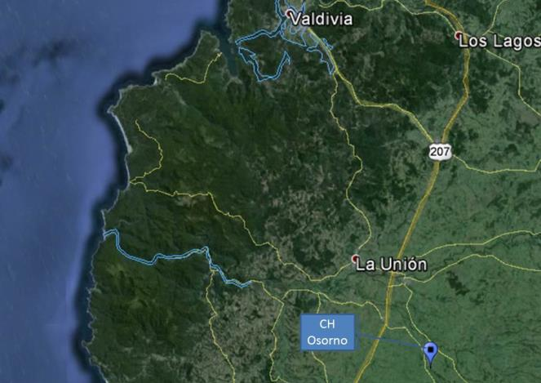
Coordenadas UTM de referencia
Datum: DATUM WGS 84 | Huso:18 | UTM N: 5.515.873 | UTM E: 678.644
Ruta de acceso: El acceso al Proyecto se realiza por la Ruta 5 Sur, saliendo desde Osorno en dirección norte. En el kilómetro 12 se debe tomar el camino U-151 al oriente, luego el camino U-145-T hasta el cruce Quilén y desde ahí tomar el camino público U-11 hacia el sur. Desde Río Bueno, o bien, desde Entre Lagos, se toma la Ruta T-99. La distancia por la Ruta 5 Sur hasta la zona de emplazamiento del proyecto es de 30 km aproximadamente.

Figura 2. Layout del proyecto (Fuente: Extractado del expediente de evaluación ambiental del proyecto, e-seia).

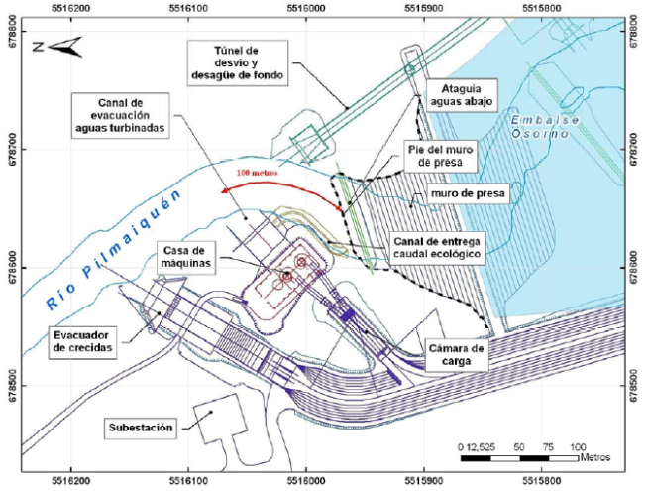

INSTRUMENTOS DE GESTIÓN AMBIENTAL QUE REGULAN LA ACTIVIDAD FISCALIZADA.

Identificación de Instrumentos de Gestión Ambiental que regulan la actividad, proyecto o fuente fiscalizada.
N° | Tipo de instrumento | N°/  Descripción | Fecha | Comisión / Institución | Nombre de la actividad, proyecto o fuente regulada | Comentarios | Instrumento fiscalizado
1 | RCA | 3744 | 2009 | D.E. CONAMA | Central Hidroeléctrica Osorno | Se analiza en conjunto con CONADI el cumplimiento de la condición fijada en el considerando 12.2.  No iniciada la fase o etapa de construcción del proyecto. | SI

ANTECEDENTES DE LA ACTIVIDAD DE FISCALIZACIÓN.

Motivo de la Actividad de Fiscalización.

Motivo:  No Programada | Descripción del motivo:  Denuncia presentada por Comunidades Indígenas El Roble – Carimallín y Alianza Territorial del Pualhuillimapu. FSAFA N° 55 de la División de Sanción y Cumplimiento.

Materia Específica Objeto de la Fiscalización Ambiental.

- Verificar etapa de ejecución del proyecto.
- Verificar medida asociada a sistemas de vida y costumbres de grupos humanos indígenas.

Aspectos relativos a la ejecución de la Inspección Ambiental

Fecha de realización:  11 de julio de 2014 | Hora de inicio:  10:25 |  | Hora de finalización:  13:15
Fiscalizador encargado de la actividad:  Mauricio Benítez Morales |  |  | Órgano:  SMA
Fiscalizadores participantes:  Marcelo Guzmán Sepúlveda |  |  | Órgano(s):  SMA
Existió oposición al ingreso: No |  | Existió auxilio de fuerza pública: No
Existió colaboración por parte de los fiscalizados: No aplica |  | Existió trato respetuoso y deferente: No aplica
Entrega de antecedentes solicitados: No aplica |  | Entrega de acta: No (Anexo 4)

Aspectos relativos al Seguimiento Ambiental

Documentos Revisados

Nombre del informe(es) revisado (s) | Aspecto ambiental relevante | Código  SSA | Fecha de recepción documento | Periodo que reporta |  | Organismo encomendado | Organismo revisor | Estado de conformidad | N° de hecho constatado
 |  |  |  | Desde | Hasta
Actas de reunión de comunidades Indígenas | Medio Humano | 19464 | 08-04-2014 | 05-01-2014 | 27-02-2014 | CONADI | SMA | No Conforme | 2

HECHOS CONSTATADOS.

Verificar etapa del proyecto.

Número de hecho constatado: 1
Documentación solicitada y entregada: No aplica.
Exigencia (s):

Considerando 14, RCA 3744/2009.

Que, con el objeto de dar adecuado seguimiento a la ejecución del Proyecto, el Titular deberá informar a la Comisión Nacional del Medio Ambiente, al menos con una semana de anticipación, el inicio de cada una de las etapas o fases del Proyecto, de acuerdo a lo indicado en la descripción del mismo. Además, deberá colaborar con el desarrollo de las actividades de fiscalización de los órganos de la administración del estado con competencia ambiental en cada una de las fases del Proyecto, permitiendo su acceso a las diferentes partes y componentes, cuando éstos lo soliciten y facilitando la información y documentación que éstos requieran para el buen desempeño de sus funciones.
Hecho (s):

- Revisado el Sistema de Seguimiento Ambiental de esta Superintendencia se puede constatar que no existe comunicación de parte del titular, mediante la cual informe inicio de etapa de construcción.
- Con fecha 11 de julio de 2014 se desplegó un equipo fiscalizador de la SMA en el sector de emplazamiento de la Central constatándose que no se ha dado comienzo a la construcción del proyecto. No hay evidencia de instalación de campamento, movimiento de tierra, corta de vegetación, u otra acción que permita presumir inicio de construcción. Se accedió al sector a través del predio Rol 104-55, de propiedad de la Sra. Gabriela Frohlich Eggers.

- Se constató en ribera sur del río Pilmaiquén, movimiento menor de áridos acopiados en sector de playa aledaño al río, el cual no tendría relación con el proyecto, sino con el mejoramiento de caminos cercanos al predio por donde se ingresó al lugar, esto último, según lo informado por un trabajador (no se identifica).
- Se constató instalación de placa de cemento de 30 centímetros de ancho por 30 centímetros de largo, rotulada como “P-01”, la cual coincide con las coordenadas de ubicación de la presa (de lo anterior, es plausible concluir que la denominación correspondería a “Presa-01”), y estaría entonces demarcando el eje del muro de presa en la ribera sur.
- Se constató además, huella aledaña a la ribera sur del río Pilmaiquén, que presenta evidencias de limpieza de maleza, no atribuibles a obras recientes, ni asociables a la ejecución del proyecto.

Registros
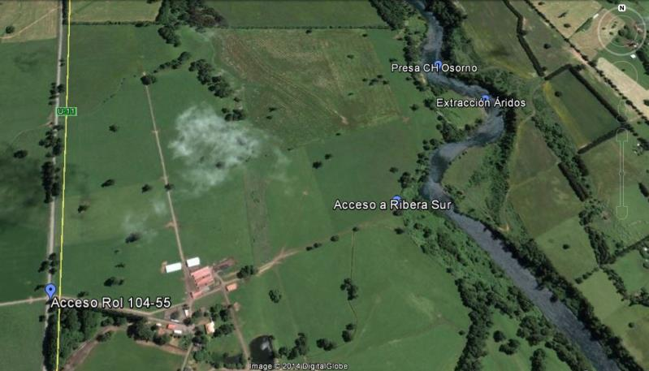
Imagen 1. | Fecha: 11-07-2014
Coordenadas DATUM WGS84 HUSO | Coordenada Norte: 5.515.229 | Coordenada Este: 677.732
Descripción de medio de prueba: En la imagen 1 se puede apreciar el lugar de acceso al predio Rol 104-55, a través del cual se accedió a la ribera sur del río Pilmaiquén, donde se había realizado extracción menor de áridos. Asimismo, se puede apreciar el futuro punto de emplazamiento del muro de presa del proyecto CH Osorno.

Registros
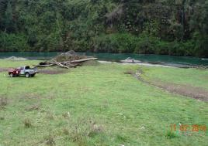 |  |  | 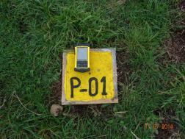
Fotografía 1. | Fecha: 11-07-2014 |  | Fotografía 2 | Fecha: 11-07-2014
Coordenadas DATUM WGS84 HUSO | Coordenada Norte: 5.515.757 | Coordenada Este: 678.753 | Coordenadas DATUM WGS84 HUSO | Coordenada Norte: 5.515.933 | Coordenada Este: 678.603
Descripción medio de prueba: Vista del sector de extracción menor de áridos en ribera sur del río Pilmaiquén. |  |  | Descripción medio de prueba: Placa de cemento de 30 x 30 centímetros, rotulada como “P-01”, la cual coincide con las coordenadas de ubicación de la presa.
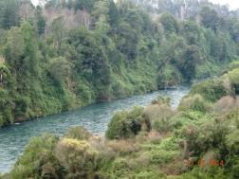 |  |  | 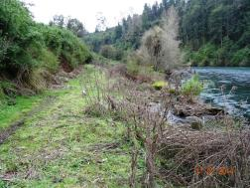
Fotografía 3. | Fecha: 11-07-2014 |  | Fotografía 4. | Fecha: 11-07-2014
Coordenadas DATUM WGS84 HUSO | Coordenada Norte: 5.515.933 | Coordenada Este: 678.603 | Coordenadas DATUM WGS84 HUSO | Coordenada Norte: 5.516.028 | Coordenada Este: 678.604
Descripción medio de prueba: Vista del río Pilmaiquén sin intervención, en el sector donde se emplazará el futuro muro de presa de la CH Osorno. |  |  | Descripción medio de prueba: Vista de la huella antigua paralela al río, al final del predio donde se ubicará el futuro muro de presa de la CH Osorno.

Verificar medida asociada a medio humano, asociada al Considerando 12.2.

Número de hecho constatado: 2
Documentación solicitada y entregada: No aplica.
Exigencia (s):

Considerando 6.3, RCA 3744/2009.
“Con relación a los efectos, características y circunstancias señalados en la letra c) del artículo 11 de la Ley Nº 19.300, alteración significativa de los sistemas de vida y costumbres de grupos humanos, es posible indicar que se han establecido las medidas adecuadas, las cuales constan en el EIA, sus Adenda, el Informe Consolidado de Evaluación y el Considerando Nº7 de la presente Resolución. En especial se consideran medidas asociadas a la afectación de la planicie que enfrenta la morada del Kintuante, sitio donde se llevan a cabo manifestaciones propias de la cultura de las comunidades Williche. Cabe señalar que el Proyecto no generará reasentamiento de comunidades humanas.”

Considerando 7, RCA 3744/2009.
“Que, del proceso de evaluación de impacto ambiental del Proyecto denominado “Central Hidroeléctrica Osorno” puede concluirse que las siguientes medidas, propuestas por el Titular y contenidas en el Estudio de Impacto Ambiental y sus Adenda, complementadas, en su caso, por los Órganos con Competencia Ambiental y por esta Dirección Ejecutiva, son apropiadas para hacerse cargo de los efectos, características y circunstancias establecidos en el artículo 11 de la Ley N° 19.300, las que deberán cumplirse para la ejecución del Proyecto:

COMPONENTE AFECTADO | MEDIDA DE MITIGACIÓN ACEPTADA EN LA EVALUACION AMBIENTAL.
Afectación al área circundante del lugar sagrado “Casa Kintuante” de las comunidades indígenas aledañas al sector. | Durante la etapa de construcción se realizará un relleno con el mismo material del lugar, a fin de evitar la inundación de la planicie que enfrenta la morada del Kintuante y su morada en sí, creando así una plataforma de 1,8 ha, bajo la cota 76 (Plano 06501-07-01-IILS-PLN-014-002 “Ubicación lugar sagrado del Kintuante” en Anexo A de Adenda N°1). Para el diseño definitivo y la implementación de dicha medida de mitigación el Titular se coordinará con CONADI y con las comunidades Williche. Adicionalmente se mejorará la huella de acceso al lugar.  Reparación o restauración: En la superficie de la pradera se repondrá el mismo suelo vegetal existente hoy día, el que sería retirado del lugar (escarpe) antes de construir el relleno. Se reforestará con especies nativas e introducidas y de rápido crecimiento y se revegetará con especies arbóreas.”

Considerando 12.2, RCA 3744/2009.
“Que, de acuerdo al análisis de los antecedentes que constan en el proceso de evaluación de impacto ambiental del proyecto “Central Hidroeléctrica Osorno”, y a los propios compromisos adquiridos por el Titular, esta Dirección Ejecutiva considera que es indispensable precisar los siguientes aspectos, medidas y/o condiciones:
N° 2.- “El Titular deberá presentar, previo al inicio del Proyecto, Actas de Reunión que manifiesten el consentimiento de las 3 comunidades indígenas identificadas dentro de la línea de base para el Medio Humano respecto de las medidas de mitigación, y que están asociadas al sitio de significación cultural ‘Kintuante’. Esta documentación debe ser presentada a la CONADI, y debe contener la apreciación de las autoridades ancestrales de la zona, de las directivas de dichas comunidades y de los socios que forman parte de ellas”.

La imagen 2, señala los vértices (1, 2 y 3) del lugar donde se ubica el sitio sagrado Kintuante del río Pilmaiquén (Fuente: Adenda 2 del EIA “Central Hidroeléctrica Osorno”.

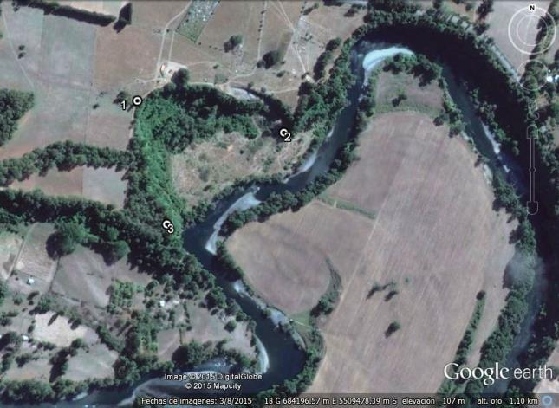
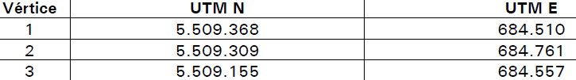
Datum WGS 84, Huso 18
La Figura 3, muestra un esquema de la medida de mitigación a implementar asociada al Kintuante (Fuente: Documento Medida de Mitigación Ambiental, cargada al sistema de seguimiento de la SMA).

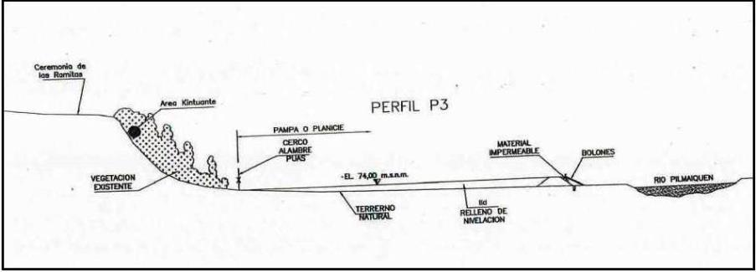
Figura 3: Esquema medida de mitigación asociada al Kintuante.

Considerando 5.1, Ponderación a Observación 3.3, RCA 3744/2009.
“La Dirección Ejecutiva considera de carácter ambiental la observación ya que hace alusión a información de línea de base asociada al medio humano del proyecto. En consideración a lo recién enunciado se debe indicar que en el área de influencia del Proyecto se ubica la Comunidad Indígena Maihue-Pilmaiquén inscrita en el registro de CONADI con el N° 644 del 14 de mayo de 2007. Cabe destacar que este antecedente fue incorporado al Adenda N°1 y complementando con mayores antecedentes en el Adenda Nº2. Es así que en la ampliación de línea de base de patrimonial cultural, se registró la presencia dentro del área de influencia del proyecto de un sitio de significancia cultural de carácter sagrado para las comunidades Williche de: Maihue-Pilmaiquén, El Roble (Nehuén Che) y Mantilhue, que debe ser entendido como parte de las manifestaciones culturales. Por lo tanto, las comunidades indígenas Antamo de Maile, Chifca Medio, Trecaimo, Hueleco y Quilén se encuentran fuera del área de influencia del proyecto”.

Resuelvo 1, RCA 3744/2009.
“Calificar favorablemente el proyecto “Central Hidroeléctrica Osorno”, de la Empresa Eléctrica Pilmaiquén S.A., condicionándolo al cumplimiento de los requisitos, exigencias y obligaciones establecidas en la presente Resolución”.

Apartado I.4.3.3 de Anexo I Ampliación de la Línea de Base Patrimonio Cultural, Adenda 1
“… A este ‘encantado’, las comunidades de Maihue-Pilmaiquén, Nehuén-Che (El Roble) y Mantilhue [ésta última corresponde a una Asociación Indígena registrada en CONADI con el N°192…], van a ‘invitar’ al Lepún, a buscar una rama de laurel (Laurelia sempervirens), cuya ceremonia da inicio al Lepún”.

Apartado I.6 de Anexo I Ampliación de la Línea de Base Patrimonio Cultural, Adenda 1
“… Este lugar, emplazado en una terraza fluvial del río Pilamiquén y dentro del área de influencia del proyecto, corresponde a un sitio de alta significación cultural para las comunidades. En este lugar, cargado de poder sobrenatural, vive el ‘encantado’ Kintuante. A este ‘encantado’ las comunidades de Maihue Pilmaiquén, El Roble y Mantilhue van a ‘invitar’ al Lepún…”.

Hecho (s):

- Conforme a la Resolución SMA N° 844/2012 el titular Empresa Eléctrica Pilmaiquén S.A., presentó a través del Sistema de Seguimiento de la SMA informe (Anexo 5) que contenía cinco (5) Actas de Reunión asociadas al cumplimiento del Considerando 12.2 de la RCA.

- A través de Ord. SMA N° 1170, de fecha 28 de julio de 2014 (Anexo 6), la Superintendencia del Medio Ambiente solicitó a la Corporación Nacional de Desarrollo Indígena (CONADI), pronunciamiento respecto de los resultados del informe presentado por la Empresa Eléctrica Pilmaiquén S.A., en relación al seguimiento del componente “Medio Humano” establecido en el Considerando 12.2 de la RCA N° 3744/2009 que calificó favorable el proyecto “Central Hidroeléctrica Osorno”. En específico, el citado oficio solicitó a la CONADI, se pronunciara respecto de tres puntos: 1) Si las actas reportadas correspondían a comunidades indígenas identificadas en la Línea de Base del proyecto; 2) Si las comunidades aceptaron la medida de mitigación ofrecida por el titular de manera acorde a los estatutos de éstas, y 3) Si las actas contienen la apreciación de las autoridades ancestrales de la zona, de las directivas de dichas comunidades y de los socios que forman parte de ellas.

Resultado (s) examen de Información:

La Corporación Nacional de Desarrollo Indígena (CONADI), emitió respuesta mediante el Oficio N° 815 de fecha 05 de septiembre de 2014, firmado por su Director (S) Nacional Sr. Rodrigo Bustos Pacheco (Anexo 7).

En primer término, a la consulta, “Si las actas reportadas corresponden a comunidades indígenas del área de influencia del proyecto”, el oficio -luego de realizar un análisis de los distintos pronunciamientos emitidos por la CONADI durante el proceso de evaluación ambiental del proyecto (Oficios 621/2007; 889/2008; 275/2009 y 301/2009, Ver Anexo 7)-, señala que “La empresa presentó su Adenda N° 1 en el año 2008 y en su Anexo F ‘Ampliación Línea base Medio Humano´… se exponen los aspectos antropológicos... destacando a las comunidades Indígenas Maihue Pilmaiquén, El Roble (o Nehuén-Che) y Mantilhue”.

El Informe de CONADI, señala además que de acuerdo al Registro Nacional de Comunidades y Asociaciones Indígenas, sólo se encuentran registradas las comunidades Maihue Pilmaiquén (Registro N° 644), y la Comunidad Nehuen Che (Registro N° 17). El oficio señala además: “…por lo que haciendo estricta sujeción a la Línea de Base y sus ampliaciones (Adenda N° 1 y N° 2), sólo las Actas de las comunidades Maihue Pilmaiquén y Nehuen Che corresponden a las comunidades reportadas por el titular”. Luego, las demás comunidades que acompañaron Actas, como son Ñielai Malal, Rayen Antu, y la comunidad Lepunera de Maihue-Carimallín, no coincidirían con aquellas reportadas en la Línea de Base y sus ampliaciones, pero que haciendo un análisis territorial se trata de comunidades aledañas al sitio ceremonial y al proyecto CH Osorno.

En relación a la consulta de la SMA a CONADI “Si las comunidades aceptaron la medida de mitigación ofrecida por el titular acorde a sus estatutos”, en términos generales, el oficio señala que respecto al Acta de la Comunidad Indígena Maihue- Pilmaiquén, se trata de una asamblea extraordinaria a la que asistieron 17 socios de un total de 20, y concurren a su firma 14, negándose a firmar 3 de ellos; por tanto, la mayoría acepta la medida de mitigación fijada en la RCA, dando cumplimiento al artículo 15 de sus estatutos. Respecto de la Comunidad Indígena Nehuen Che, acuden a asamblea extraordinaria 11 de 17 socios, aceptando la medida de mitigación fijada en la RCA, firmando el acta, dando cumplimiento al artículo 15 de los estatutos en razón de un quórum de mayoría absoluta. Por otra parte, se indica que las Comunidades Ñielai Malal y Rayen Antu también aceptan la medida de mitigación acorde a sus estatutos. La CONADI omite pronunciamiento respecto del Acta de la Comunidad Lepunera de Maihue-Carimallín, en razón que no está constituida formalmente en CONADI de acuerdo al Registro de Comunidades y Asociaciones que lleva para tal efecto la institución.
En relación a la consulta “Si las actas contienen la apreciación de las autoridades ancestrales de la zona, de las directivas de dichas comunidades y de los socios que forman parte de ellas” efectuada por la SMA a la CONADI, el oficio señala que “En el acta de las comunidades Nehuen-Che, Ñielai Malal, y Rayen Antu, se deja constancia del rol como autoridad tradicional que le compete a la maestra de ceremonias y lawentuchefe del Roble, así como a los Mayores de Ceremonia de cada comunidad”. Respecto del acta de la comunidad Lepunera de Maihue-Carimallín, señala que también identifica el Mayor de Ceremonia y autoridad tradicional. Termina señalando el oficio “... Estas personas en su rol de oficiantes de la ceremonia, corresponderían a las autoridades tradicionales del sector”.

Respecto de las apreciaciones de las directivas, el oficio señala que al revisar las Actas, aparecen como firmantes los socios más la directiva, “…pero en general no recogen otros aspectos tales como apreciaciones u otras observaciones que los socios pudieran tener respecto de la medida u otros aspectos del proyecto. Esto último aplica para las comunidades de Maihue- Pilmaiquén, Nehuen Che, Rayen Antu, y Ñielai Malal”.

OTROS HECHOS.

Otros hechos N°1.- Denuncias Comunidades y Asociaciones del sector Pilmaiquén.
Descripción:

Con fecha 19 de diciembre de 2014 y 05 de enero de 2015, se recepcionó en dependencias de la Oficina Macro zonal Sur de la SMA, cartas de distintas comunidades y asociaciones (ANEXO 8), las que en términos generales, manifiestan su disconformidad y oposición a la medida de mitigación propuesta para intervenir el espacio del Ngen Mapu Kintuante en la ribera del río Pilmaiquén, producto de la posible materialización de la Central Hidroeléctrica Osorno.

La misiva señala en primer término que el proyecto original no reconocía la existencia de comunidades mapuches y menos aún de un centro ceremonial espiritual importante para el territorio, sin embargo, prosiguió la evaluación de manera irregular. De esta forma, se definió como medida de mitigación la construcción de un relleno para “subir” la pradera donde habita el Ngen Mapu Kintuante. Señalan que dicha medida surgió sin consulta a las comunidades afectadas y además, dicha medida no es satisfactoria para la mayoría de las autoridades tradicionales relacionadas con el Ngen Mapu Kintuante, considerando la afectación del proyecto a dicho complejo religioso y ceremonial.

Acto seguido, describen el Considerando 12.2 de la RCA, señalando que la línea de base del proyecto sólo consideró 3 comunidades, cuando en realidad hay más comunidades presenten en el sector que tienen estrecha relación espiritual con el Ngen Mapu Kintuante. Lo anterior, mencionan es absolutamente arbitrario.

Sobre las actas que acompañó el titular para dar por cumplida la condición establecida en el punto 12.2, señala que estas no cumplen criterios para el consentimiento como la buena fe, además de procedimientos adecuados para ello. Habría personas que suscriben actas que manifiestan falta de información, no saber sobre la medida de mitigación, e incluso, no haber firmado las actas, denunciando en este sentido, suplantación de firmas.

Finalmente, basado en la argumentación de que son más las comunidades relacionadas espiritualmente con el complejo religioso y ceremonial donde habita el Ngen Mapu Kintuante, señalan que la gran mayoría de las autoridades tradicionales del Territorio no han manifestado su consentimiento respecto de la medida de mitigación propuesta. Sobre este punto se acompañan declaraciones juradas (ANEXO 8) de las siguientes autoridades ancestrales del sector: Millaray Huichalaf Pradines, Machi Lof Mapu El Roble Carimallín, Rubén Cañío Cárdenas, Werkén Lof Mapu El Roble Carimallín, Esteban Vera Vera, Werkén y Presidente Comunidad Indígena Leufu Pilmaiquén Maihue y Rodelio Torres Chiuca, Longko Autoridad Ancestral Mapuche Williche, las que manifiestan su total rechazo, y desacuerdo a la medida de mitigación.

Otros hechos N°2.- Caducidad RCA.-
Descripción:

El D.S. N° 40/2012, del Ministerio del Medio Ambiente, estableció la actualización del Reglamento del Sistema de Evaluación de Impacto Ambiental. El artículo 4° transitorio del citado reglamento, dispuso que “Los proyectos o actividades calificados favorablemente con anterioridad al 26 de enero de 2010 y que no se hubiesen ejecutado, deberán acreditar ante el Servicio de Evaluación Ambiental, antes del 26 de enero del 2015, las gestiones, actos o faenas mínimas que permitan constatar el inicio de la ejecución del mismo, sujeto a las consecuencias señaladas en el artículo 25 ter de la Ley N° 19.300”.

En consideración a lo anterior, el titular con fecha 05 de diciembre de 2014, presentó ante la Dirección Ejecutiva del Servicio de Evaluación Ambiental (SEA), una solicitud para constatar el inicio de la ejecución del proyecto “Central Hidroeléctrica Osorno”. Con el propósito de acreditar lo anterior, el titular informó – entre otras - acerca de las siguientes gestiones, actos o faenas mínimas ya ejecutadas:

- De acuerdo a lo establecido en el Considerando 10.6, el titular deberá contar con una Auditoría Ambiental Independiente, la que deberá ser aprobada previo al inicio de la construcción del proyecto. Se entregan antecedentes que dan cuenta de la tramitación de dicha gestión.
- De acuerdo a lo establecido en el Considerando 12.2, el titular presentó ante la CONADI actas de comunidades indígenas, para su aprobación previa al inicio del proyecto.
- De acuerdo a lo establecido en el Considerando 12.3, el titular presentó a la Dirección General de Aguas un modelo hidrogeológico complementario para su aprobación, previo al inicio de la construcción del proyecto.
- De acuerdo a lo establecido en el Considerando 12.4, el titular presentó un programa de reforestación para la creación de un corredor biológico, para su aprobación previo al inicio de la construcción del proyecto.
- De acuerdo a lo establecido en el Considerando 12.5, el titular debe contar con un Plan de Manejo de Corta y Reforestación. Se presentan antecedentes que dan cuenta de las gestiones al respecto.

En virtud de los antecedentes tenidos a la vista, la Dirección Ejecutiva del SEA, mediante Res. Ex. N° 166, de fecha 20 de febrero de 2015 (Anexo 9), establece en su Resuelvo N° 1: “TÉNGASE POR ACREDITADO, el inicio de la ejecución, en los términos del inciso primero, del artículo 25 ter de la Ley 19.300, artículo 73 y artículo 4° transitorio del D.S. N° 40, de 2012, del Ministerio del Medio Ambiente, del proyecto “Central Hidroeléctrica Osorno”, de la empresa eléctrica Pilmaiquén S.A…”

Seguidamente, el Resuelvo N° 2, señala: “Remítase el presente acto y los antecedentes en que se funda a la Superintendencia del Medio Ambiente, a fin de que ejerza oportunamente las facultades que le confiere la Ley Orgánica correspondiente”.

CONCLUSIONES.

Respecto de las denuncias presentadas y descritas en el Capítulo 6 - Otros Hechos N° 1-, se estima que fundamentalmente se refieren a aspectos relacionados con la evaluación ambiental del proyecto, aspectos que escapan a las competencias de esta Superintendencia y que en este caso se limitan a verificar si existe incumplimiento a las condiciones, normas o medidas establecidas en la RCA N° 3744/2009, pero no a revisar un proceso de evaluación ambiental que ya se encuentra finalizado por el organismo pertinente, en este caso, el Servicio de Evaluación Ambiental. Respecto de las declaraciones juradas de autoridades ancestrales, estas se analizaran más abajo.

En cuanto a la eventual caducidad de la RCA, tema que necesariamente debe ser abordado en este informe, tal como se expresa en el capítulo N° 6 - Otros Hechos N° 2-, el Servicio de Evaluación Ambiental emitió la Resolución N°166 del 20 de febrero de 2015, que reconoció gestiones, obras o faenas que dan cuenta de la ejecución del proyecto conforme lo exige el artículo 25 ter de la Ley 19.300 de Bases Generales del Medio Ambiente.

Dilucidado lo anterior, corresponde abocarse a la denuncia original que se relaciona con el cumplimiento de la condición fijada en el Considerando 12.2 de esa resolución.

Lo primero es señalar que no se trata de una condición de operación del proyecto, que pretenda fijar un estándar medio ambiental con el objeto de modelar un determinado impacto, sino más bien de un requisito habilitante para iniciar la fase de construcción del proyecto. En ese contexto, la condición se compone de tres exigencias fundamentales:

- Actas que den cuenta del consentimiento de las tres comunidades identificadas en la Línea de Base del Estudio de Impacto Ambiental, respecto de la medida de mitigación en favor del sitio de significación cultural Kintuante;
- La obligación de que éstas acta sean presentadas a CONADI, y
- Que dichas actas deben contener la apreciación de las autoridades ancestrales, de la directiva de las comunidades, como también de sus socios.

Según la información aportada se analizó el cumplimiento de cada condición partiendo por los requisitos de forma:

- En cuanto a la presentación a la CONADI, cabe mencionar que el titular presentó las citadas Actas a la CONADI con fecha 28 de febrero de 2014, las que luego fueron derivadas a la Dirección Ejecutiva del Servicio de Evaluación Ambiental el 24 de marzo de 2014. El SEA, en tanto, a través de Carta N° 140665, de fecha 22 de abril de 2014, señaló al titular que la información que acreditaría el cumplimiento del Considerando 12.2, correspondía a un periodo posterior al 28 de diciembre de 2012 (época en que entra en vigencia la SMA), por lo que correspondía ser presentada a esta Superintenedencia (Ver Anexo 6). Cabe destacar que la SMA teniendo por base la Res. N° 844/2013 creó una plataforma electrónica mediante la cual todos los titulares de resoluciones de calificación ambiental, deben cargar los medios de verificación que den cuenta del cumplimiento de las condiciones, exigencias o medidas establecidas en sus respectivas autorizaciones ambientales.

- En cuanto al fondo, lo primero es señalar que el artículo 10 de la Ley 19.253 establece que “La constitución de las Comunidades indígenas será acordada en asamblea que se celebrará con la presencia del correspondiente notario, oficial del Registro Civil o Secretario Municipal. En la Asamblea se aprobarán los estatutos de la organización y se elegirá su directiva…”. Por lo que son los estatutos de las Comunidades los que fijan la forma en que éstas expresan su consentimiento, y que se materializarán por medio de asambleas ordinarias o extraordinarias, y sus correspondientes Actas debidamente firmadas. Se trata de una norma que fija el procedimiento ante la CONADI, para acceder a la personalidad jurídica que regula esa ley. Sin embargo, es el artículo 9 de la Ley 19.253 el que establece lo que se entiende por Comunidad Indígena.

- Pues bien, de acuerdo al examen de información practicado por el órgano especializado, en este caso CONADI, en la Línea de Base del proyecto se identificaron las siguientes comunidades que accedían a ese sitio ceremonial; Maihue Pilmaiquén, El Roble (o Nehuen-Che) y Mantilhue. De ellas, las comunidades Maihue Pilmaiquén y el Roble o Nehuen Che, están inscritas en los Registros de Comunidades y Asociaciones Indígenas que lleva la CONADI, bajo los números 644 y 17 respectivamente. Luego, la Comunidad Indígena Mantilhue no se encontraría registrada en CONADI.

- Respecto de ésta última comunidad - Mantilhue- , el titular no acompaña la respectiva Acta de acuerdo. La CONADI, en su informe señala que esa omisión se puede deber a que la evaluación ambiental contempló sectores, más que comunidades en particular. Sin embargo, revisado el expediente de evaluación ambiental se puede concluir que el objetivo de la evaluación, fue precisamente determinar las comunidades que acceden al sitio sagrado, por lo que no cabría una interpretación amplia. Así, por ejemplo, el Oficio CONADI N° 889, de fecha 29 de diciembre de 2008, mediante el cual se pronuncia respecto del Adenda N° 1, señala textualmente en su punto 2 “Sobre la caracterización del Área de Influencia – Línea de Base del Medio Humano, la CONADI puede señalar que la identificación de las Comunidades Indígenas Williche de Maihue – Pilmaiquén, El Roble y Mantilhue, están relacionadas a los sitios de significación cultural y reconocidos en la Ampliación de la Línea Base del Patrimonio Cultural como son el Kintuante, Plaza de Lepún y Cementerio Maihue, constituyen entidades estrechamente interrelacionados en la concepción territorial mapuche Williche, y por lo tanto, son parte de la Unidad Territorial Cultural del sector y, en consecuencia, deben considerarse parte del área de influencia asociada al proyecto en cuestión”, por lo que el análisis debe centrarse en las comunidades que están presentes en la Línea de Base fijada en la evaluación ambiental.

- Ahora respecto de las Actas que adjunta el titular, señala CONADI, que tanto la de la comunidad Maihue Pilmaiquén, y el Roble estarían firmadas por sus directivas, cuentan con el quorum de mayoría absoluta de sus socios para adoptar acuerdos, conforme al artículo 15 de sus estatutos. Además hay presencia de autoridades tradicionales, al menos en el Acta de la comunidad Nehuen Che. Sin embargo, no hay presencia de autoridades ancestrales en el Acta de la Comunidad Maihue Pilmaiquén.

- En relación al consentimiento, es necesario destacar que todas las Actas levantadas poseen la misma redacción, en la que si bien es cierto, la persona jurídica manifiesta su aceptación a la medida de mitigación, no dan cuenta de un debate, discusión, o al menos el desarrollo de puntos de vista entorno a la medida, menos contiene las apreciaciones de las autoridades tradicionales, tal como lo exige la condición. Lo anterior fue destacado por la CONADI de la siguiente manera, “…pero en general no recogen otros aspectos tales como apreciaciones u otras observaciones que los socios pudieran tener respecto de la medida u otros aspectos del proyecto. Esto último aplica para las comunidades de Maihue- Pilmaiquén, Nehuen Che, Rayen Antu, y Ñielai Malal”.

- En este sentido y con respecto al concepto de “consentimiento”, el International Institute for Environment and Development (IIED), lo define como “los procesos en los cuales las comunidades deciden si permitir o no el avance de proyectos que afecten su tierra o recursos y en qué términos. El requisito de que el consentimiento previo e informado (CPI) sea ‘libre’ responde a experiencias en las cuales pueblos indígenas han sido forzados a prestar su consentimiento, en vez de poder prestarlo libremente o negarlo”. Adicionalmente la Corte Interamericana de Derechos Humanos ha fallado a favor del consentimiento libre, previo e informado en leyes, planes o proyectos que entre otras situaciones afecten a la integridad cultural y a la religión. De este modo para que un acuerdo represente un consentimiento auténtico, es necesario que se cumplan algunos requisitos: en primer lugar el ejercicio de la libre voluntad; en la medida que las comunidades deben ser capaces de aceptar, negociar o rechazar las intervenciones propuestas por terceros sin coacción; en segundo lugar, debe verificarse que las personas han entendido debidamente la información proporcionada, y finalmente los términos del consentimiento debiesen ser negociados de manera previa a que las personas sean afectadas por las acciones externas, asegurando que los grupos humanos tengan tiempo suficiente para discutir internamente antes de entregar su respuesta.

- En resumen, las actas de reunión que acompaña el titular corresponden a sólo dos de las tres comunidades establecidas en el considerando 12.2 de la RCA fiscalizada. La ausencia del Acta de la Comunidad Mantilhue, reconocida en la Línea de Base del proyecto, no es explicada por el titular en ninguna parte de su presentación. Por otro lado, las Actas que se acompañan no permiten concluir que existió un proceso tendiente a la obtención del Consentimiento Libre, Previo e Informado por parte de las tres comunidades identificadas en la línea de base del proyecto, por cuanto el contenido de dichas actas no da cuenta de los mecanismos utilizados para presentar la medida de mitigación a los miembros de las comunidades y asegurar su comprensión por parte de éstas, además, no señala de que manera se desarrolló el proceso de discusión interna en las comunidades .

- Por otro lado se debe considerar que se han hecho llegar al expediente declaraciones juradas de autoridades ancestrales del sector que rechazan la medida propuesta. En definitiva, es opinión de esta División de Fiscalización que los antecedentes presentados, no permiten acreditar el requisito que fijó la misma condición, que es que “debe contener la apreciación de las autoridades ancestrales de la zona, de las directivas de dichas comunidades y de los socios que forman parte de ellas”.

N° Hecho constatado | Materia específica objeto de la fiscalización ambiental. | Exigencia asociada | No conformidad
2 | Verificar cumplimiento medida asociada al medio humano. | Considerando 12.2, RCA 3744/2009.  El titular deberá presentar, previo al inicio del proyecto, actas de reunión que manifiesten el consentimiento de las 3 comunidades indígenas identificadas dentro de la línea de base para el Medio Humano, respecto de las medidas de mitigación, y que están asociadas al sitio de significación cultural “Kintuante”. Esta documentación debe ser presentada a la CONADI, y debe contener la apreciación de las autoridades ancestrales de la zona, de las directivas de dichas comunidades y de los socios que forman parte de ellas. | Los antecedentes presentados por el titular no son suficientes para acreditar el cumplimiento de las condiciones y exigencias establecidas en el considerando 12.2 de la RCA, y con ello habilitar su fase de construcción.  Efectivamente, sólo las Actas de las comunidades Maihue Pilmaiquén y Nehuen Che, corresponden a las comunidades reportadas por el titular en la evaluación ambiental (Línea de Base), no reportando para tal efecto, el acta de reunión de la comunidad de Mantilhue.  A su vez, del análisis de la Actas puestas a consideración por parte del titular, no se recogen las apreciaciones de la directiva, socios y autoridades ancestrales, tal como lo exige la condición, lo que impide revisar el fundamento de su aceptación. Además hay constancia de declaraciones juradas de autoridades ancestrales que rechazan la medida propuesta.

ANEXOS.

N° Anexo | Nombre Anexo
1 | Resolución de Calificación Ambiental N° 3744/2009.
2 | ORD. MZS N° 290, remite denuncia.
3 | FSAFA N° 55.
4 | Acta de Inspección.
5 | Carta Titular con antecedentes Considerando 12.2 RCA 3744/2009.
6 | ORD. SMA N° 1170, remite examen de información a CONADI.
7 | ORD. CONADI N° 815, responde examen de información.
8 | Cartas Comunidades.
9 | Res. Ex. D.E. SEA N° 166

Ashley, H; Kenton, N; y Milligan A. (Eds.) (2012). Aprendizajes y accion participativa 65. International Institute for Environment and Development (IIED). London, UK. Pág.11. Recuperado de http://pubs.iied.org/pdfs/14618SIIED.pdf
http://www.territorioindigenaygobernanza.com/consultavsconsentimiento.html
Lewis, J. (2012). Como implementar el consentimiento libre, previo e informado (CLPI) en Aprendizajes y accion participativa 65 (pp 187-191). Londres, UK: IIED.

